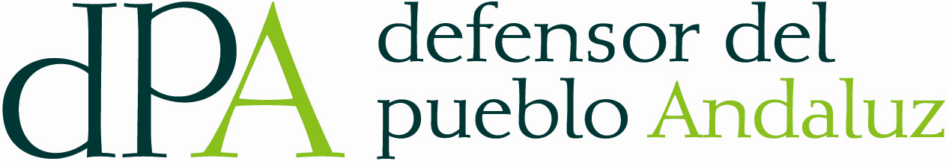

COMUNICADO

Sevilla. 27 de Marzo de 2013. El Defensor recibe a Salvador Távora para proteger el futuro de La Cuadra

El director de la agrupación teatral ha expuesto al Defensor la difícil situación de su proyecto cultural. En la reunión, Távora recordó el papel de La Cuadra en la reciente historia del teatro español que no ha tenido precedente en el ámbito cultural del arte escénico “20 espectáculos estrenados, 4.063 funciones realizadas, 34 países visitados y la asistencia a 200 Festivales Internacionales de teatro”.

Además, explicó Távora que “en el año 2007 arriesgaron todo un patrimonio formalizado en sus cuarenta años de historia, construyendo en el barrio donde nació el grupo, y con ayuda municipal en función de la inversión para realizarlo, un teatro de pequeño aforo, con aspiraciones populares a fin de descentralizar la cultura en la ciudad y acercar el teatro a un sector de la ciudad alejado del hecho teatral”.

Chamizo expresó su reconocimiento por un proyecto cultural de teatro popular logrando ofrecer las representaciones de la Compañía desde su espacio escénico propio, junto a sus giras nacionales e internacionales.

El Defensor destacó sus contenidos artísticos y culturales, alejados del divertimiento hueco y con un compromiso social inspirado en la cultura andaluza. Y recordó los reconocimientos obtenidos por La Cuadra que supusieron, incluso, la obtención de la Medalla de Oro a las Bellas Artes para Salvador Távora.

El Defensor explicó que no encontraba razones para negar apoyos de colaboración para el desarrollo de un proyecto austero y que iba destinado a un amplio sector de la ciudad donde los espacios para la cultura son inexistentes. Por ello, solicitó el máximo compromiso de las autoridades culturales del ayuntamiento de Sevilla y de la Junta de Andalucía que garantizaran la continuidad de La Cuadra y su obra.

“Las rentabilidades del teatro y de la cultura van más allá de cálculos económicos”, resaltó Chamizo

Salvador Távora añadió que “la rentabilidad cultural del teatro, en el polo opuesto de la rentabilidad económica de las llamadas “industrias del divertimiento” es elocuente; de ello el histórico control de los gobernantes en las dictaduras ante el teatro innovador de concienciación en los temas y en las formas y sus generosos apoyos a la promoción y proyección del teatro como un acto frívolo de enajenación”.

El director de La Cuadra recordaba las palabras de Federico García Lorca de que el teatro es el termómetro de la cultura de los pueblos. “Cabe intuir —añade— que el cierre de teatros que se está produciendo es, no una bajada de grados en los termómetros culturales que debe alarmarnos, sino una rotura de los propios termómetro”.

José Chamizo concluyó señalando que “el cierre del teatro Salvador Távora, como un emblemático referente de la cultura popular andaluza en el mundo, por iniciativa de una compañía que fue fundamental para el advenimiento de la democracia, si se produce ante la indiferencia de las instituciones, será el fracaso, de todo un periodo de conquistas artísticas del medio popular”.

Por último, el Defensor se comprometió a hacer llegar a las instancias culturales e institucionales las peticiones del grupo teatral y la apuesta por su futuro.

Sevilla, 27 de Marzo de 2013.

